**Werkdocument: vragen en opdrachten bij ziekten, plagen**

**Afwijkingen en oorzaken**

1. De vochtvoorziening op een perceel is in orde en toch zijn er planten die verwelken. Wat kan een mogelijke oorzaak zijn?
2. Op het blad van een gewas is na de bloei wit pluis zichtbaar. Met welke aantasting heb je waarschijnlijk te maken?

**Ziekten en plagen**

***insecten***

1. Bestrating onder bijvoorbeeld een esdoorn, kan helemaal zwart en plakkerig worden.

* Hoe heet dat verschijnsel?
* Wie is de veroorzaker?

1. Geef aan wat het verschil is tussen directe en indirecte schade van insecten.
2. De planten waar een insect op overwintert, noemen we een waardplant. Een aantal gewassen uit tuin en plantsoen zijn waadplant voor luizen. Welke gewassen zijn waarplant voor:
   1. Zwarte bonenluis
   2. Groene perzikluis
3. Wat is het verschil in voorplanting bij bladluizen in de zomermaanden vergeleken met de herfst op de winterwaardplant?
4. Hoe verplaatsen luizen zich van de winterwaardplanten naar de zoemergewassen?
5. Vul in : het lichaam van een insect bestaat uit …….. delen namelijk ………, borststuk en ………………..

Het ‘standaardbouwplan’ : een insect heeft ……. vleugels en ….. poten, die zitten aan het ……………….

Bij een volledige metamorfose heb je vier stadia : ei,………….., ………….. en ………………

Bij een onvolledige metamorfose heb je drie stadia: ………….., ………………… en imago. Het …………. Stadium ontbreekt dus.

De meeste schade van insecten heb je in het ……………… stadium.

1. Zoek op hoe de larven heten van de volgende insecten: <http://databank.groenkennisnet.nl/>

* Langpootmug
* Kniptor
* Rozenkever
* Meikever

1. Hoe lang blijven de larven van meikevers in de grond?
2. Vul het volgende schema in:

Bij herkennen: duidelijk zichtbare kop, wel/geen pootjes, kleur, grootte.

|  |  |  |  |
| --- | --- | --- | --- |
| Naam larve | Herkennen | Naam volwassen insect |  |
| emelt |  |  |  |
| engerling |  |  |  |
| ritnaald |  |  |  |
| rouwvlieg |  |  |  |

**Voor de volgende vragen en opdrachten moet je de beeldenbank raadplegen**

1. Van welke insecten zijn aardrupsen de larven?
2. Wat voor schade veroorzaken ze?
3. Wat voor schade veroorzaken ritnaalden in bijvoorbeeld maïsland?
4. Op welke percelen kun je schade van ritnaalden verwachten?
5. Zoek in je handleiding gewasbescherming op welke maatregelen je tegen ritnaalden schade in maïs kunt nemen.

***Mijten***

1. Wat voor schade wordt veroorzaakt door mijten?

***Slakken***

1. Hoe herken je slakkenschade?

***Aaltjes***

1. Op welke wijze voeden plantparasitaire aaltjes zich?

***Schimmels***

1. Schimmels hebben geen bladgroen. Hoe voeden zij zich?
2. Leg uit wat de betekenis is van de volgende termen:

* Encoparasiet
* Ectoparasiet
* Mycelium
* Hyfe

1. Wat zijn sclerotien?
2. Welke ziektes in maïs zijn schimmelziektes?
3. Hoe planten schimmel zich voort?
4. Wat is het verschil tussen geslachtelijke en ongeslachtelijke sporen?
5. Noem vier maatregelen die je kunt nemen om aantasting en verdere verspreiding van schimmelziektes tegen te gaan.
6. Wat is de schade van kroonroest in grasland?

Maak voor de volgende vragen weer gebruik van de beeldenbank : <http://databank.groenkennisnet.nl/>

1. Hoe herken je bladvlekkenziekte in de maïs?
2. Welke maatregelen kun je nemen tegen bladvlekkenziekte?
3. Zoek in de rassenlijst of in het handboek snijmaïs [www.handboeksnijmais.nl](http://www.handboeksnijmais.nl) elke twee rassen op met een hoog resistentiecijfer en zet deze in de tabel:

|  |  |
| --- | --- |
|  | Twee rassen met hoge resistentiecijfers |
| Builenbrand |  |
| Stengelrot |  |
| bladvlekkenziekte |  |

***Bacteriën***

1. Wat zijn enkele verschillen tussen bacteriën en hogere planten?
2. Hoe planten bacteriën zich voort?

In het document ‘ziekten en plagen’ worden een aantal verschijnselen genoemd van bacterieziektes. Zoek voor kastanjebloedinsgziekte en voor bacterievuur op welk van deze verschijnselen van toepassing zijn.

[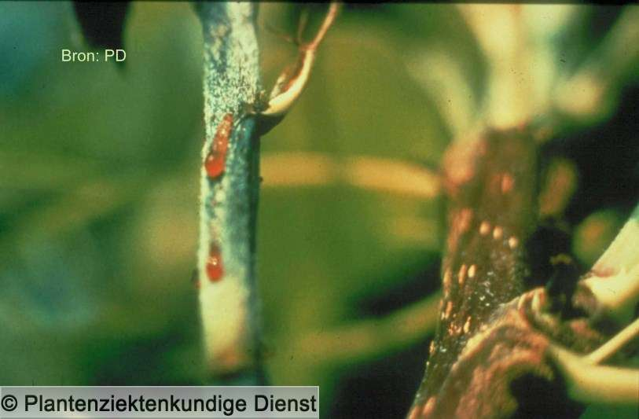](http://databank.groenkennisnet.nl/Imagesaantastingen/bacterievuur-1.jpg)

Bacterievuur: uittreden van bacterieslijm

Maak voor de volgende vragen weer gebruik van de beeldenbank : <http://databank.groenkennisnet.nl/>

***Virussen***

1. Noem een aantal verschijnselen die kunnen optreden bij viruszieke gewassen.
2. Welke insecten kunnen virusziektes overbrengen?
3. Waarom moeten de moederplanten in een boomkwekerij of een vaste planten kwekerij waar geënt of gescheurd wordt, absoluut virusvrij zijn?